Конспект непосредственно-образовательной деятельности
«Военная техника»
Цель:
Формировать понятие «военная техника», совершенствовать знания о военной технике и умении передавать её в рисунке.
Задачи:
1. Закрепить знания о празднике 23 февраля, защитники Родины, техника, солдаты.
2. Обогащать словарь новыми словами существительными и прилагательными (техника, танк, самолёт, вертолёт, подводная лодка, мужественный, сильный, выносливый).
3. Закрепить знания о военной технике, умении правильно её называть.
4. Развивать технику рисования цветными карандашами, передавая характерные особенности, подбирать необходимый цвет.
5. Развивать наблюдательность, зрительную память при рассматривании картинок с изображением военной техники.
6. Воспитывать патриотические чувства, гордость за своё отечество.
Материалы и оборудование: картинки с изображением военной техники, белая бумага, простой карандаш, цветные карандаши.
1. Организационный момент:
Воспитатель: ребята, скажите какой праздник 23 февраля? Кто такие защитники отечества? Что помогает служить солдатам? Правильно необходимая военная техника. Какая бывает военная техника? Кто ездит на танке? На корабле? На самолёте? На подводной лодке? Какие должны быть защитники отечества?
2 часть. Основная.
Воспитатель: вначале, давайте потренируем пальчики.
Вот помощники мои, их как хочешь, поверни,
По дороге белой, гладкой,
Скачут пальцы, как лошадки
Скок, скок, скок.
Воспитатель: Тема нашего рисования «Военная техника». Возьмите листы для рисования, простые и цветные карандаши. Скажите, какие основные цвета военной техники. (дети рисуют).
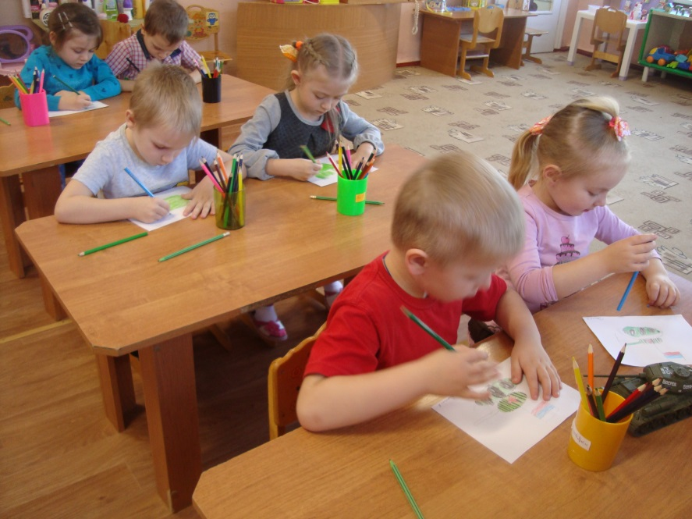
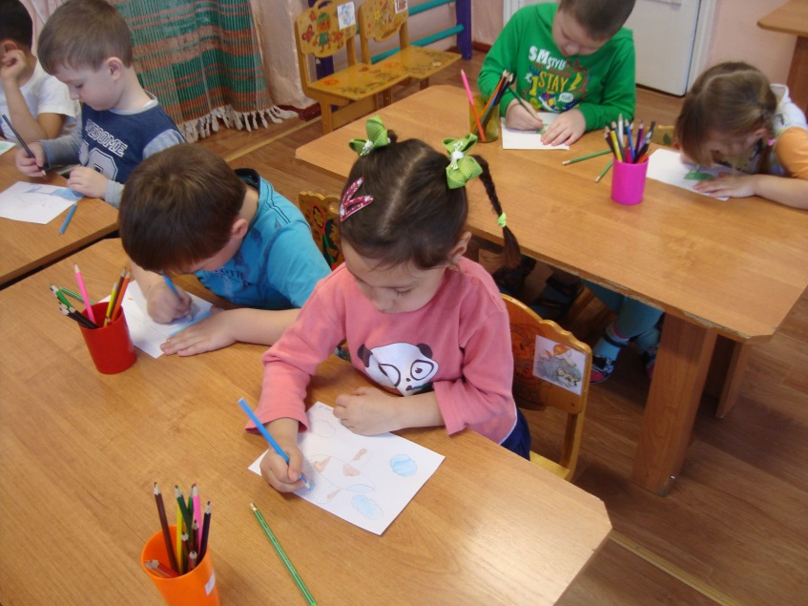
3 часть. Заключительная.
Воспитатель: Ребята, посмотрите, какие получились у вас рисунки. Что нового вы узнали? Что вам понравилось.

